SK네트웍스 Family AI 과정 17기
데이터 수집 및 저장 - 데이터베이스 설계서

0. 개요 및 ERD

산출물 단계 | 데이터 수집 및 저장
평가 산출물 | 데이터 베이스 설계서
제출 일자 | 2025.11.07
작성 팀원 | 주수빈
문서 목적 | 주요 DB 테이블 및 관계 구조 정의

ERD)
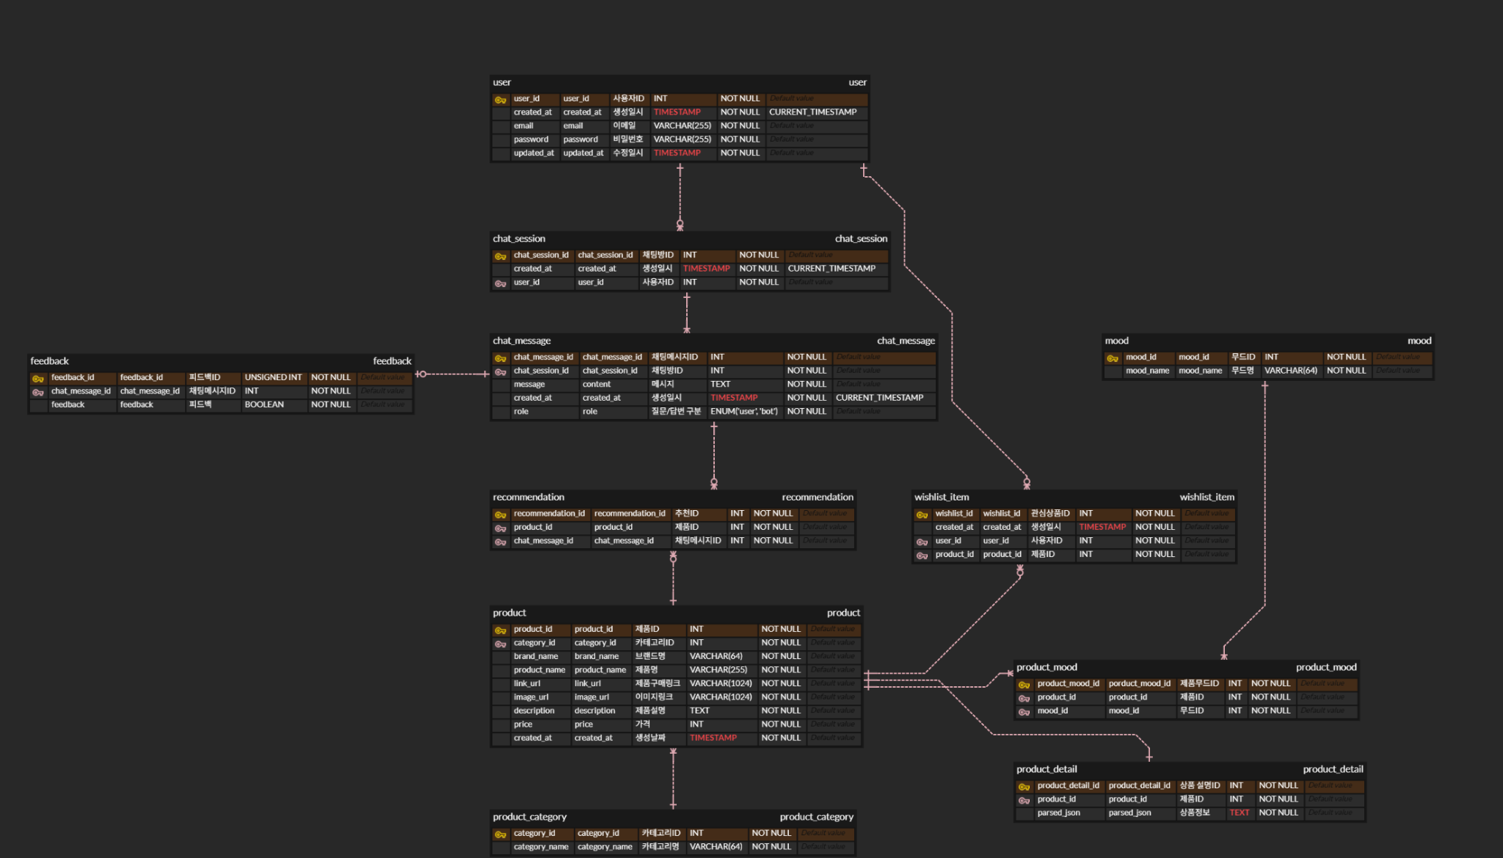

데이터베이스 소개

1-1. 목적
이 데이터베이스는 사용자가 중개 플랫폼 내에서 자신이 추구하는 인테리어 감성, 무드, 취향을 기반으로 인테리어 소품을 추천받을 수 있는 질문과 답변(QnA)를 수행할 수 있도록 데이터를 저장하고 관리하기 위해 설계됨.

1-2. 범위
사용자 정보 및 취향 정보, 인테리어 소품 정보, 사용자 관심 상품, 채팅 기록 등을 포함하며, 플랫폼의 원활한 작동 및 무결성을 지원함.

시스템 개요

2-1. 시스템 역할
- 소품 추천 플랫폼에서 감성 소품, 고객, 고객 채팅 내역 등을 관리.
- 고객은 고객 세부 정보 등을 정리하고 안전하게 관리.
- 고객과 챗봇의 채팅 내역은 추후 AI 모델의 성능 향상을 위해 모든 질문과 답변을 저장하고
관리.

2-2. 주요 기능
- 사용자 본인 인증 및 개인정보 수정 일시 기록
- 사용자 기본 정보 및 취향(무드) 정보 기록
- 채팅 대화 내역 저장
- 상품 정보 및 감성(무드) 정보 기록
- 추천 상품에 대한 사용자의 human feedback 정보 기록

요구사항 매트릭스

3-1. 요구사항 및 관련 테이블

요구사항 | 관련 테이블
사용자 정보 | user
무드 카테고리 분류 정보 | mood
채팅 정보 | chat_session
채팅 대화 내역 정보 | chat_message
소품별 카테고리 정보 | product_category
소품 정보 | product
소품 상세 정보 | product_detail
사용자 취향 | user_mood
소품 무드 정보 | product_mood
챗봇 추천 소품 정보 | recommendation
관심 상품 정보 | wishlist_item
상품 추천 피드백 정보 | feedback

데이터 설계

4-1. USER

Table specification
시스템/서비스 |  | 대화 기반 감성 소품 추천 플랫폼
작성일 |  | 2025.11.07
프로젝트명 |  | LLM 활용 대화형 감성 소품 추천 챗봇
dbms |  | MySQL
db name |  | moodon_db
table_name |  | user
상세설명 |  | 회원 사용자 정보를 저장, 이메일 인증을 포함한 계정 기반 사용자를 식별
no | column name | 컬럼명 | type (length) |  | PK/FK | NN | UNIQUE | 참조 테이블 | 비고
1 | user_id | 사용자ID | INT |  | PK | Y | Y
2 | created_at | 생성일시 | TIMESTAMP |  |  | Y
3 | email | 이메일 | VARCHAR(255) |  |  | Y | Y
4 | password | 비밀번호 | VARCHAR(255) |  |  | Y
5 | updated_at | 수정일시 | TIMESTAMP |  |  | Y

4-2. MOOD

Table specification
시스템/서비스 |  | 대화 기반 감성 소품 추천 플랫폼
작성일 |  | 2025.11.07
프로젝트명 |  | LLM 활용 대화형 감성 소품 추천 챗봇
dbms |  | MySQL
db name |  | moodon_db
table_name |  | mood
상세설명 |  | 무드 구분에 대한 정보. 사용자 취향 파악 및 상품 추천을 위한 데이터
no | column name | 컬럼명 | type (length) |  | PK/FK | NN | UNIQUE | 참조 테이블 | 비고
1 | mood_id | 무드ID | INT |  | PK | Y | Y
2 | mood_name | 무드명 | VARCHAR(64) |  |  | Y

4-3. CHAT_SESSION

Table specification
시스템/서비스 |  | 대화 기반 감성 소품 추천 플랫폼
작성일 |  | 2025.11.07
프로젝트명 |  | LLM 활용 대화형 감성 소품 추천 챗봇
dbms |  | MySQL
db name |  | moodon_db
table_name |  | chat_session
상세설명 |  | 채팅방 정보 저장 및 채팅 기록을 분리 관리.
no | column name | 컬럼명 | type (length) |  | PK/FK | NN | UNIQUE | 참조 테이블 | 비고
1 | chat_session_id | 채팅방 ID | INT |  | PK | Y | Y
2 | created_at | 생성일시 | TIMESTAMP |  |  | Y
3 | user_id | 사용자 ID | INT |  | FK | Y |  | user

4-4. CHAT_MESSAGE

Table specification
시스템/서비스 |  | 대화 기반 감성 소품 추천 플랫폼
작성일 |  | 2025.11.07
프로젝트명 |  | LLM 활용 대화형 감성 소품 추천 챗봇
dbms |  | MySQL
db name |  | moodon_db
table_name |  | chat_message
상세설명 |  | 각 채팅 내에서 주고받은 히스토리를 저장.
no | column name | 컬럼명 | type (length) |  | PK/FK | NN | UNIQUE | 참조 테이블 | 비고
1 | chat_message_id | 채팅메시지 ID | INT |  | PK | Y | Y
2 | chat_session_id | 채팅방ID | INT |  | FK | Y |  | chat_session
3 | message | 메시지 | TEXT |  |  | Y
4 | created_at | 생성일시 | TIMESTAMP |  |  | Y
5 | role | 질문/답변 구분 | ENUM  (‘user’, ‘bot’) |  |  | Y

4-5. PRODUCT_CATEGORY

Table specification
시스템/서비스 |  | 대화 기반 감성 소품 추천 플랫폼
작성일 |  | 2025.11.07
프로젝트명 |  | LLM 활용 대화형 감성 소품 추천 챗봇
dbms |  | MySQL
db name |  | moodon_db
table_name |  | product_category
상세설명 |  | 종류별로 분류해 놓은 감성 소품 정보 저장.
no | column name | 컬럼명 | type (length) |  | PK/FK | NN | UNIQUE | 참조 테이블 | 비고
1 | category_id | 카테고리ID | INT |  | PK | Y | Y
2 | category_name | 카테고리명 | VARCHAR  (64) |  |  | Y | Y

4-6. PRODUCT

Table specification
시스템/서비스 |  | 대화 기반 감성 소품 추천 플랫폼
작성일 |  | 2025.11.07
프로젝트명 |  | LLM 활용 대화형 감성 소품 추천 챗봇
dbms |  | MySQL
db name |  | moodon_db
table_name |  | product
상세설명 |  | 감성 소품 데이터 저장
no | column name | 컬럼명 | type (length) |  | PK/FK | NN | UNIQUE | 참조 테이블 | 비고
1 | product_id | 제품ID | INT |  | PK | Y | Y
2 | category_id | 카테고리ID | INT |  | FK | Y |  | product  _category
3 | brand_name | 브랜드명 | VARCHAR  (64) |  |  | Y
4 | product_name | 제품명 | VARCHAR  (255) |  |  | Y
5 | link_url | 제품구매  링크 | VARCHAR  (1024) |  |  | Y
6 | image_url | 이미지링크 | VARCHAR  (1024) |  |  | Y
7 | description | 제품설명 | TEXT |  |  | Y
8 | price | 가격 | INT |  |  | Y
9 | created_at | 생성날짜 | TIMESTAMP |  |  | Y

4-7. PRODUCT_DETAIL

Table specification
시스템/서비스 |  | 대화 기반 감성 소품 추천 플랫폼
작성일 |  | 2025.11.07
프로젝트명 |  | LLM 활용 대화형 감성 소품 추천 챗봇
dbms |  | MySQL
db name |  | moodon_db
table_name |  | product_detail
상세설명 |  | 상품의 상세 설명 정보 저장. 상품 추천을 위한 데이터.
no | column name | 컬럼명 | type (length) |  | PK/FK | NN | UNIQUE | 참조 테이블 | 비고
1 | product_detail_id | 상품 설명ID | INT |  | PK | Y | Y
2 | product_id | 제품ID | INT |  | FK | Y | Y | product
3 | parsed_json | 상품정보 | TEXT |  |  | Y

4-8. PRODUCT_MOOD

Table specification
시스템/서비스 |  | 대화 기반 감성 소품 추천 플랫폼
작성일 |  | 2025.11.07
프로젝트명 |  | LLM 활용 대화형 감성 소품 추천 챗봇
dbms |  | MySQL
db name |  | moodon_db
table_name |  | product_mood
상세설명 |  | 각 소품이 갖고 있는 무드에 대한 정보 저장. 상품 추천을 위한 데이터.
no | column name | 컬럼명 | type (length) |  | PK/FK | NN | UNIQUE | 참조 테이블 | 비고
1 | product_mood_id | 제품무드ID | INT |  | PK | Y | Y
2 | product_id | 제품ID | INT |  | FK | Y |  | product
3 | mood_id | 무드ID | INT |  | FK | Y |  | mood

4-9. RECOMMENDATION

Table specification
시스템/서비스 |  | 대화 기반 감성 소품 추천 플랫폼
작성일 |  | 2025.11.07
프로젝트명 |  | LLM 활용 대화형 감성 소품 추천 챗봇
dbms |  | MySQL
db name |  | moodon_db
table_name |  | recommendation
상세설명 |  | 채팅 기반으로 챗봇이 추천해준 소품 정보 저장.
no | column name | 컬럼명 | type (length) |  | PK/FK | NN | UNIQUE | 참조 테이블 | 비고
1 | recommendation_id | 추천ID | INT |  | PK | Y | Y
2 | product_id | 제품ID | INT |  | FK | Y |  | product
3 | chat_message_id | 채팅메시지ID | INT |  | FK | Y |  | chat_message

4-10. WISHLIST_ITEM

Table specification
시스템/서비스 |  | 대화 기반 감성 소품 추천 플랫폼
작성일 |  | 2025.11.07
프로젝트명 |  | LLM 활용 대화형 감성 소품 추천 챗봇
dbms |  | MySQL
db name |  | moodon_db
table_name |  | wishlist_item
상세설명 |  | 사용자의 관심 상품 정보 데이터 저장.
no | column name | 컬럼명 | type (length) |  | PK/FK | NN | UNIQUE | 참조 테이블 | 비고
1 | wishlist_id | 관심상품ID | INT |  | PK | Y | Y
2 | created_at | 생성일시 | TIMESTAMP |  |  | Y
3 | user_id | 사용자ID | INT |  | FK | Y |  | user
4 | product_id | 제품ID | INT |  | FK | Y |  | product

4-11. FEEDBACK

Table specification
시스템/서비스 |  | 대화 기반 감성 소품 추천 플랫폼
작성일 |  | 2025.11.07
프로젝트명 |  | LLM 활용 대화형 감성 소품 추천 챗봇
dbms |  | MySQL
db name |  | moodon_db
table_name |  | feedback
상세설명 |  | 추천 상품에 대한 human feedback 정보. 챗봇의 성능 향상을 위한 데이터.
no | column name | 컬럼명 | type (length) |  | PK/FK | NN | UNIQUE | 참조 테이블 | 비고
1 | feedback_id | 피드백ID | UNSIGNED INT |  | PK | Y | Y
2 | chat_message_id | 채팅메시지ID | INT |  | FK | Y |  | chat_message
3 | feedback | 피드백 | BOOLEAN |  |  | Y

